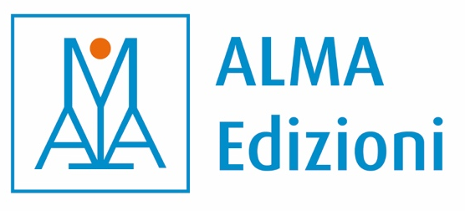

26 marzo 2024
Durata: 1 ora

Attestato di partecipazione al WEBINAR:

PROFESSIONALLY “SPEAKING”
L’utilizzo di casi studio per rinvigorire i corsi di italiano, dal primo semestre ai corsi tematici
Relatori:
Enza Antenos e Ryan Calabretta-Sajder

rilasciato a:

ALMA Edizioni s.r.l.

Ciro Massimo Naddeo
Direttore editoriale

